**Carta Autorización de Difusión de Obra**

El/la que suscribe, con fundamento en los artículos 21 y 27 de la Ley Federal del Derecho de Autor y como titular de los derechos morales y patrimoniales de la tesis:

**“TÍTULO COMPLETO DE TESIS“ y N.º DE MATRÍCULA.**

Otorgo a la Benemérita Universidad Autónoma de Puebla, a través de la Dirección General de Bibliotecas, la autorización para publicar de forma gratuita y no exclusiva, en el Repositorio de Acceso Abierto, en adelante RAA – BUAP, los contenidos de mi tesis, permitiendo con ello:

1. Almacenar la obra en el RAA – BUAP para efectos de seguridad y preservación;
2. Publicar la obra con fines académicos y de investigación;
3. Transformar o convertir la obra a distintos formatos o soportes electrónicos, para su accesibilidad, preservación y seguridad.

Yo, autor/autora declaro que la obra es original y no infringe los derechos de propiedad intelectual de otras personas o entidades y que los contenidos de la tesis no serán sometidos a evaluación para otorgamiento de patente, por lo que excluyo a la Benemérita Universidad Autónoma de Puebla de todo tipo de responsabilidad, ya sea civil, administrativa o penal en virtud de su contenido.

La obra se pondrá a disposición en el RAA – BUAP**, en archivo único, autorizando se publique mi nombre en la tesis y número de matrícula como rotulo del archivo,** respetando los derechos de autor y considerando como requisito la licencia de uso Creative Commons, de las cuales el/la autor/a elegirá una de las siguientes:

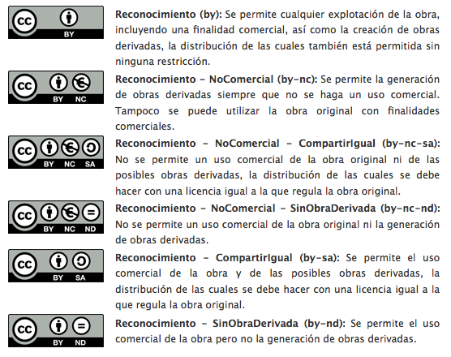

**X**

El/la autor/a que no indique el tipo de Licencia Creative Commons a utilizar, permitirá, por tanto, que la obra se integre al Repositorio con la Licencia NoComercial-Compartirigual.

El/la autor/a entiende que, de no autorizar la publicación de su tesis, ésta será catalogada únicamente a nivel referencial para efectos de control.

El/la autor/a podrá solicitar el retiro de su obra del RAA si lo considera conveniente; la BUAP podrá retirar la publicación si existieran reclamaciones de terceros que afirmen ser titulares.

En la ciudad de **_PUEBLA, _** a **_____** del mes de _**________________** de 20_**____**

Nombre y firma

Autor/a

**Bajo Protesta de decir verdad, manifiesto que la FIRMA de este documento es auténtica y verificable**